计算机图形学实验

姓 名： 刘钊宇
学 号： 20201050298
专 业： 计算机科学与技术
教 师： 钱文华

实验十二 三维观察实验
实验时间：2022年5月25日
实验地点：信息学院机房
实验内容：1、使用opengl，完成投影变换等实验
2、P 264
实验目的：熟悉三维观察相关内容
实验代码1：
#include<stdlib.h>
#include<math.h>
#include<windows.h>
#define GLUT_DISABLE_ATEXIT_HACK
#include<gl/glut.h>

float theta = 0.0;
void drawPyramid() //该金字塔在以原点为中心，边长为2的立方体范围内
{
glBegin(GL_TRIANGLES);
glColor3f(1.0f, 0.0f, 0.0f); //前面为红色
glVertex3f(0.0f, 1.0f, 0.0f); //前面三角形上顶点
glVertex3f(-1.0f, -1.0f, 1.0f); //前面三角形左顶点
glVertex3f(1.0f, -1.0f, 1.0f); //前面三角形右顶点

glColor3f(0.0f, 1.0f, 0.0f); //右面为绿色
glVertex3f(0.0f, 1.0f, 0.0f); //右面三角形上顶点
glVertex3f(1.0f, -1.0f, 1.0f); //右面三角形左顶点
glVertex3f(1.0f, -1.0f, -1.0f); //右面三角形右顶点

glColor3f(0.0f, 0.0f, 1.0f); //背面为蓝色
glVertex3f(0.0f, 1.0f, 0.0f); //背面三角形上顶点
glVertex3f(1.0f, -1.0f, -1.0f); //背面三角形左顶点
glVertex3f(-1.0f, -1.0f, -1.0f); //背面三角形右顶点

glColor3f(1.0f, 1.0f, 0.0f); //左面为黄色
glVertex3f(0.0f, 1.0f, 0.0f); //左面三角形上顶点
glVertex3f(-1.0f, -1.0f, -1.0f); //左面三角形左顶点
glVertex3f(-1.0f, -1.0f, 1.0f); //左面三角形右顶点
glEnd();
glBegin(GL_POLYGON); //金字塔底面正方形
glColor3f(0.5f, 0.5f, 0.5f); //底面为灰色
glVertex3f(-1.0f, -1.0f, 1.0f);
glVertex3f(1.0f, -1.0f, 1.0f);
glVertex3f(1.0f, -1.0f, -1.0f);
glVertex3f(-1.0f, -1.0f, -1.0f);
glEnd();
}

void display()
{
glClear(GL_COLOR_BUFFER_BIT | GL_DEPTH_BUFFER_BIT); //清空颜色和深度缓存
glMatrixMode(GL_MODELVIEW);
glLoadIdentity();
//gluLookAt(2.0, 2.0, 2.0, 0.0, 0.0, 0.0, 0.0, 1.0, 0.0);
glTranslatef(0.0f, 0.0f, -5.0f);
glRotatef(theta, 0.0f, 1.0f, 0.0f);
drawPyramid();

glutSwapBuffers();

}

void reshape(int w, int h) //重绘回调函数，在窗口首次创建或用户改变窗口尺寸时被调用
{
glViewport(0, 0, w, h);
glMatrixMode(GL_PROJECTION);
glLoadIdentity();
//glFrustum(-1.0, 1.0, -1.0, 1.0, 3.1, 10.0);
//gluPerspective(45,1,0.1,10.0);
glOrtho(-2.0, 2.0, -2.0, 2.0, 2.0, 10.0);
}

void init()
{
glClearColor(1.0, 1.0, 1.0, 1.0);
glEnable(GL_DEPTH_TEST); //启动深度测试模式
}

void myKeyboard(unsigned char key, int x, int y)
{
if (key == 'a' || key == 'A')
theta += 5.0;
if (key == 's' || key == 'S')
theta -= 5.0;
if (key == 'c' || key == 'C')
exit(0);
if (theta > 360) theta -= 360;
if (theta < 0) theta += 360;
glutPostRedisplay(); //重新调用绘制函数
}

int main(int argc, char** argv)
{
glutInit(&argc, argv);
glutInitDisplayMode(GLUT_DEPTH | GLUT_DOUBLE | GLUT_RGB);
glutInitWindowSize(500, 500);
glutInitWindowPosition(0, 0);
glutCreateWindow("金字塔---A键:顺时针旋转,S键:逆时针旋转,C键:退出");
glutReshapeFunc(reshape); //指定重绘回调函数
glutDisplayFunc(display);
glutKeyboardFunc(myKeyboard); //指定键盘回调函数
init();
glutMainLoop();
}
实验结果：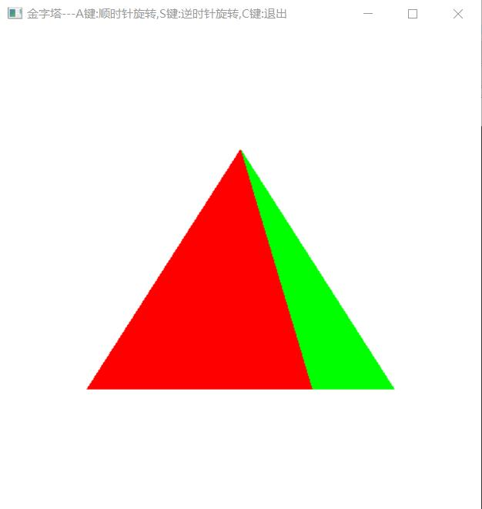
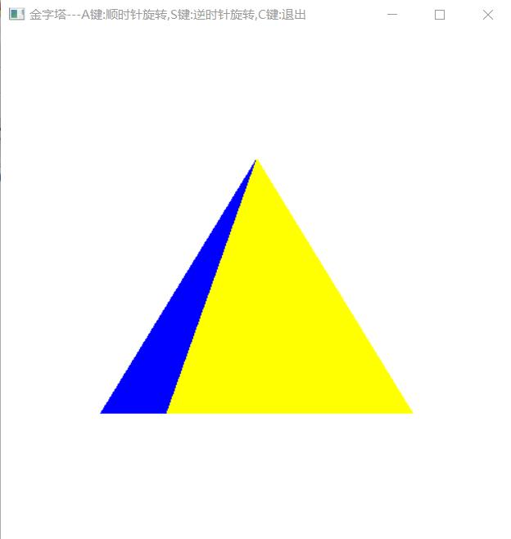

实验代码2：
#include<stdlib.h>
#include<math.h>
#include<windows.h>
#define GLUT_DISABLE_ATEXIT_HACK
#include<gl/glut.h>

GLsizei winWidth = 500, winHeight = 500;
void init(void) {
glClearColor(1.0, 1.0, 1.0, 0.0);
}

void displayWirePolyhedra(void) {
glClear(GL_COLOR_BUFFER_BIT);
glColor3f(0.0, 0.0, 1.0);

gluLookAt(5.0, 5.0, 5.0, 0.0, 0.0, 0.0, 0.0, 1.0, 1.0);

glScalef(1.5, 2.0, 1.0);
glutWireCube(1.0);

glScalef(0.8, 0.5, 0.8);
glTranslatef(-6.0, -5.0, 0.0);
glutWireDodecahedron();

glTranslatef(-3.0, -1.0, 0.0);
glutWireOctahedron();

glScalef(0.8, 0.8, 1.0);
glTranslatef(4.3, -2.0, 0.5);
glutWireIcosahedron();
glFlush();
}

void winReshapeFcn(GLint newWidth, GLint newHeight) {
glViewport(0, 0, newWidth, newHeight);

glMatrixMode(GL_PROJECTION);
glFrustum(-1.0, 1.0, -1.0, 1.0, 2.0, 20.0);

glMatrixMode(GL_MODELVIEW);

glClear(GL_COLOR_BUFFER_BIT);
}

int main(int argc, char** argv) {
glutInit(&argc, argv);
glutInitDisplayMode(GLUT_SINGLE | GLUT_RGB);
glutInitWindowPosition(100, 100);
glutInitWindowSize(winWidth, winHeight);
glutCreateWindow("Wire-Frame Polyhedra");

init();
glutDisplayFunc(displayWirePolyhedra);
glutReshapeFunc(winReshapeFcn);

glutMainLoop();
}
实验结果：
